淡江時報 第 1220 期
詹明峰：設計思考是複雜問題的解方
學校要聞
【記者林雅雯淡水校園報導】教師教學發展中心6月9日中午12時，在I501舉辦教學研究講座，邀請國立中央大學學習與教學研究所暨師資培育中心副教授詹明峰，以「設計思考與複雜問題解決」為題進行分享，吸引近40位教師參與，另於講座後舉辦「PBL課程設計與實作」工作坊，進一步探討設計思考如何融入課程。

詹明峰表示，許多教師會以問題導向學習（PBL）做為教學核心，透過真實世界中的問題，激發學生的學習興趣，並引導學生透過解決問題來學習和掌握知識。而「設計思考」能夠解決「人的問題」，也就是複雜且沒有標準答案的問題，例如設計產品、提供服務或社會制度等，透過「同理、定義、發想、雛形製作、測試」這5個步驟，去理解並認識問題，掌握其中關鍵，藉由聚焦於問題的發想後，將想法落實並檢驗可行性。

詹明峰讓在場教師分組思考「如何設計購物車」，並邀請教師分享，每位教師的思考，均反映與其自身專業結合的特色，其中企管系教授涂敏芬提到，她會以財務資源為出發點，先與相關單位申請經費，同時關注並思考議題的問題點、受眾群及背後的利益關係。

詹明峰以美國知名設計公司IDEO設計產品的影片為例，指出專家在設計購物車時，會把設計焦點放在「以人為本的設計精神與方法，並考慮人的需求、行為，也考量科技或商業的可行性。」透過同理心、實驗等，完成創新的解決方案，而且經由設計思考所呈現的成品，更能符合潛在客戶真正希望得到的事物。

最後詹明峰肯定學習設計思考，不只可以解決過於複雜、難以被釐清或焦點模糊的問題，更能在團隊合作時學習精準的溝通表達，培養創新、後設思考與高階思維能力。對教師來說，設計思考可成為設計PBL課程的指引，對學生而言則可作為問題解決的思考框架，是因應社會變遷需要的關鍵能力。
2025/06/20

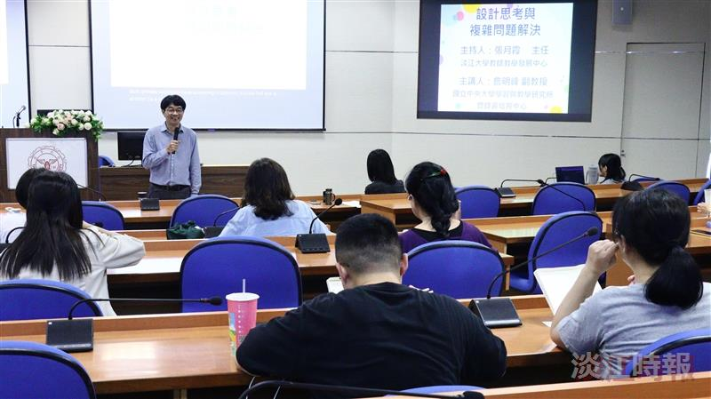
教發中心邀請國立中央大學學習與教學研究所暨師資培育中心副教授詹明峰，分享「設計思考與複雜問題解決」。（攝影／鄧晴）

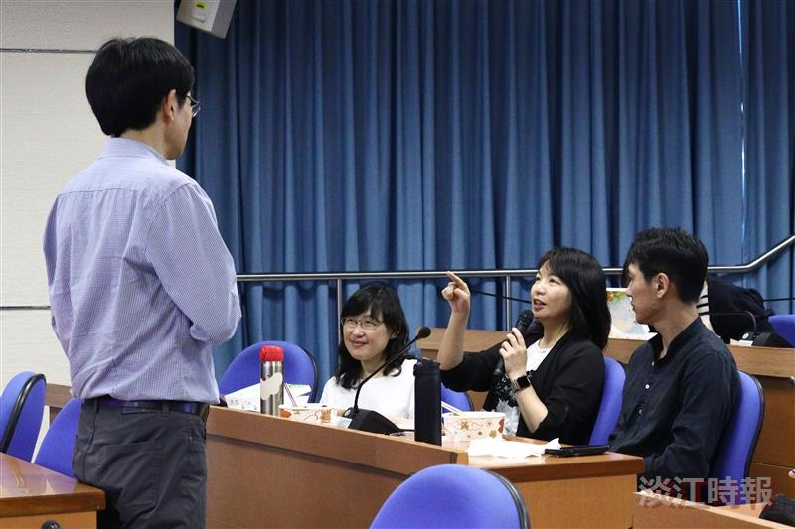
講座中詹明峰邀請教師分組思考問題並分享。（攝影／鄧晴）

